Git e Github – Atividade 4

1 – Diferença entre Git e Github:
Basicamente Git é um software de controle de versões (VCS), o que significa que ele foi criado para controlar as as diferentes versões de um projeto, fazendo com que não se percam as diferentes atualizações de um projeto. Enquanto isso GitHub é uma plataforma que utiliza do Git, uma rede social para programadores trocarem informações sobre diferentes projetos com o auxilio do Git. Assim como o github também existem outras plataformas similares como o gitlab e o bitbucket.

2- Executando o *gitflow:

2.1) repositório local: é um repositório(pasta) que só existe num pc local

Repositórios remotos:

Permitem que haja interação com outras pessoas, diferentemente dos repositórios locais.

Duas opções:

a) Criar um repositório em nossa máquina e subir para hospedagem

b) Criar um repositório na hospedagem e baixar na máquina.
2.2) Ok
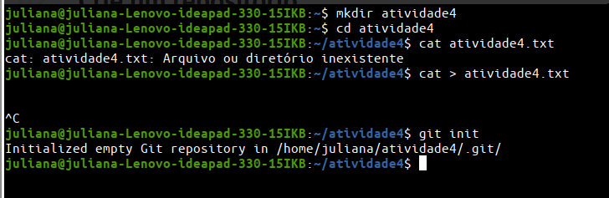

2.3)
Adicionar algo ao stage no git permite que você continue fazendo modificações no seu diretório de trabalho e, quando decidir que quer interagir com o controle de versão, permite que guarde as mudanças em pequenos commits.
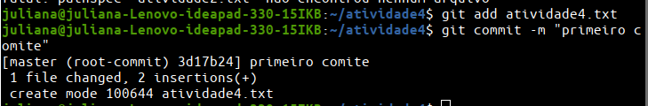
Quando enviamos ou baixamos utilizando o Git, estamos na realidade enviando o histórico de alterações dos arquivos. Ao utilizar os comandos de enviar e receber, vamos perceber que o que está sendo baixado são os commits armazenados pelo Git.

2.4) ok Commits: salvam as alterações nas versões de um projeto.

2.5) ok
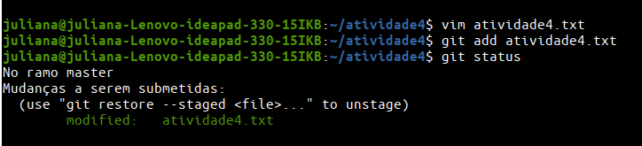

2.6) ok
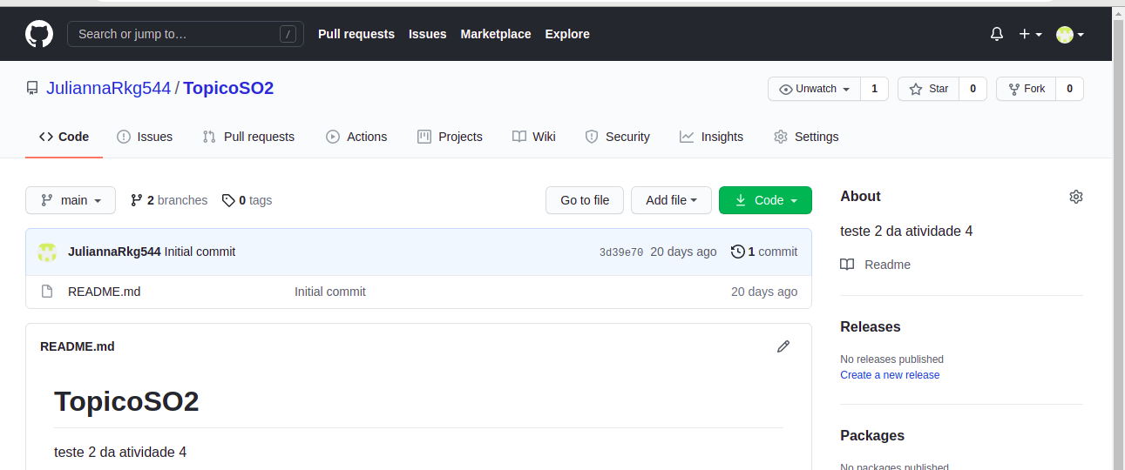

2.7)

HTTPS e SSH:

A grande diferença é que: via HTTPS, vamos precisar fazer o login toda vez que formos executar alguma ação de enviar ou receber do nosso repositório e via SSH não precisamos fazer isso, basta enviar ou baixar a vontade.

Para baixar um repositório remoto utilizamos o comando git clone.
A sintaxe para utilizar o git clone é: git clone url_do_repositorio

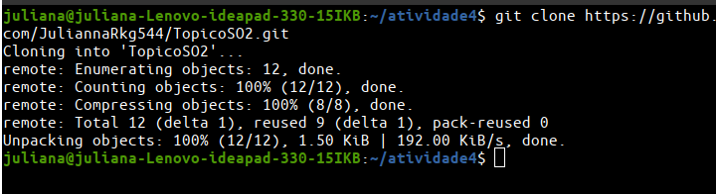

2.8) Ele está dizendo aí que o arquivo Post.txt está untracked, ou seja, não está sendo monitorado/gerenciado pelo Git. Quero que ele seja!
Então:
git add Post.txt

2.9) https://github.com/JuliannaRkg544/TopicoSO2.git

*gitflow é um fluxo de comandos git com algumas peculiaridades.

https://githowto.com/pt-BR/staging_and_committing

https://woliveiras.com.br/posts/trabalhando-com-reposit%C3%B3rios-remotos-git-e-github/

https://rogerdudler.github.io/git-guide/index.pt_BR.html

